Фаховий коледж ракетно-космічного машинобудування

Дніпровського національного університету імені Олеся Гончара

ЗВІТ

з лабораторних робіт

з дисципліни «Організація баз даних (ОБД)»

Спеціальність 123 Комп’ютерна інженерія

Група КС-21-1

Виконав Антіпов К.І.

Перевірив

2024-2025

ЗМІСТ

Лабораторна робота № 1-2

ЛАБОРАТОРНА РОБОТА № 1-2

Тема: Аналіз предметної області та вимог користувача до проектованої бази даних. Виділення об’єктів предметної області та встановлення відношень між об’єктами. Побудова концептуальної моделі даних проектованої бази даних.

Мета: Навчитися проводити аналіз предметної області проектованої (БД) виділяючи об'єкти предметної області, властивості об'єктів і встановлювати зв'язку між об'єктами.

Хід роботи

1. **Постановка завдання**

**Готель**

**Опис предметної області**

Ви працюєте в готелі. Вашим завданням є відстеження фінансового боку його роботи.

Вашу діяльність організовано таким чином: готель надає номери клієнтам на певний термін. Кожен номер характеризується місткістю, комфортністю (люкс, напівлюкс, звичайний) і ціною. Вашими клієнтами є різні особи, про яких ви збираєте певну інформацію (прізвище, ім'я, по батькові та деякий коментар). Здача номера клієнту проводиться за наявності вільних місць у номерах, які підходять клієнту за вказаними вище параметрами. Під час заселення фіксується дата заселення. При виїзді з готелю для кожного місця запам'ятовується дата звільнення номера.

**Можливий набір сутностей**

* 1. Клієнти (Код клієнта, Прізвище, Ім'я, По батькові, Паспортні дані, Коментар).
  2. Номери (Код номера, Номер, Кількість осіб, Комфортність, Ціна).
  3. Заселення (Код заселення, Код клієнта, Код номера, Дата заселення, Дата звільнення, Примітка).

**Розширення постановки завдання**

Необхідно не тільки зберігати інформацію за фактом здачі номера клієнту, а й здійснювати бронювання номерів. Крім того, для постійних клієнтів, а також для певних категорій клієнтів передбачена система знижок. Знижки можуть підсумовуватися. Внести в структуру таблиць зміни, що враховують цей факт.

1. **Аналіз предметної області**
2. Готель містить кілька номерів, кожен із яких має унікальний номер, максимальну кількість місць і категорію (тип номера: наприклад, люкс, полулюкс або звичайний). Один номер може використовуватися для проживання декількома клієнтами, але на певний період часу тільки один клієнт може займати конкретний номер.
3. Про клієнтів готелю зберігається наступна інформація: ім'я, прізвище, по батькові, паспортні дані та додаткові коментарі. Один клієнт може зняти кілька номерів у різні періоди часу, але кожен номер на конкретний момент може бути зайнятий лише одним клієнтом.
4. Процес заселення включає запис про заселення та виселення: при заселенні клієнт повинен вибрати вільний номер, що відповідає його вимогам за ціною і кількістю місць. Фіксуються дати заселення та виселення клієнта, а також будь-які примітки щодо перебування.
5. Типи номерів відображають комфортність і ціну, кожен номер належить до певної категорії. Категорія визначає вартість номера, яка може варіюватися залежно від типу та сезону.
6. Знижки можуть надаватися клієнтам: клієнтам може бути надана певна знижка на проживання, яка має термін дії та відзначається активною на певний період. У системі також враховуються дані щодо того, чи застосовано знижку при розрахунку вартості перебування.
7. Резервації номерів: клієнти можуть робити попередні резервації номерів. Інформація про резервації включає дату резервації, клієнта, який зробив резервацію, та примітки.
8. Фінансовий облік: для кожного заселення відзначається сума за проживання, яка може включати знижку, а також зазначається, чи було це заселення оплачено.

**Зв'язки між сутностями:**

1. Кожен номер пов'язаний з певним типом (категорією номера).
2. Клієнт може мати кілька заселень або резервацій, і кожне заселення пов'язане з конкретним номером.
3. Клієнти можуть отримувати знижки, що також пов'язуються із їхніми даними.
4. **Концептуальна схема предметної області**

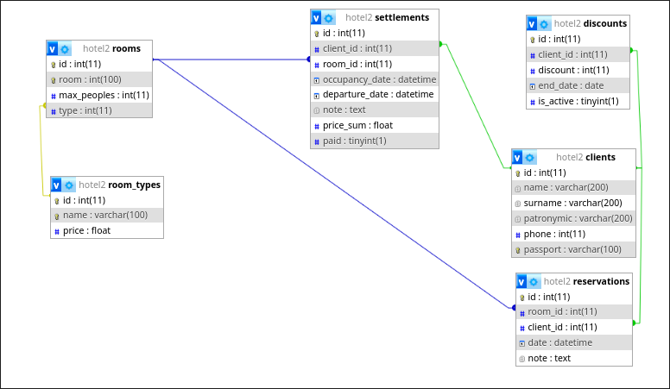

Картинка 1 - Схема бази даних

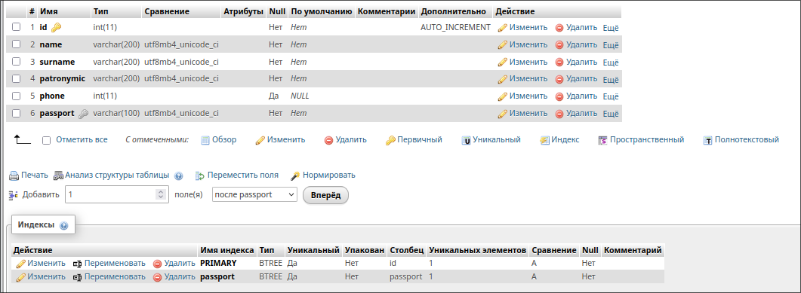

Картинка 2 - Структура таблиці “clients”

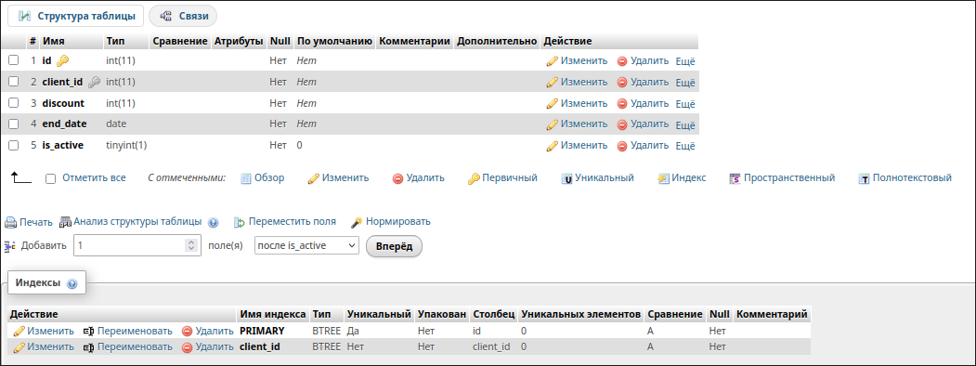

Картинка 3 - Структура таблиці “discounts”

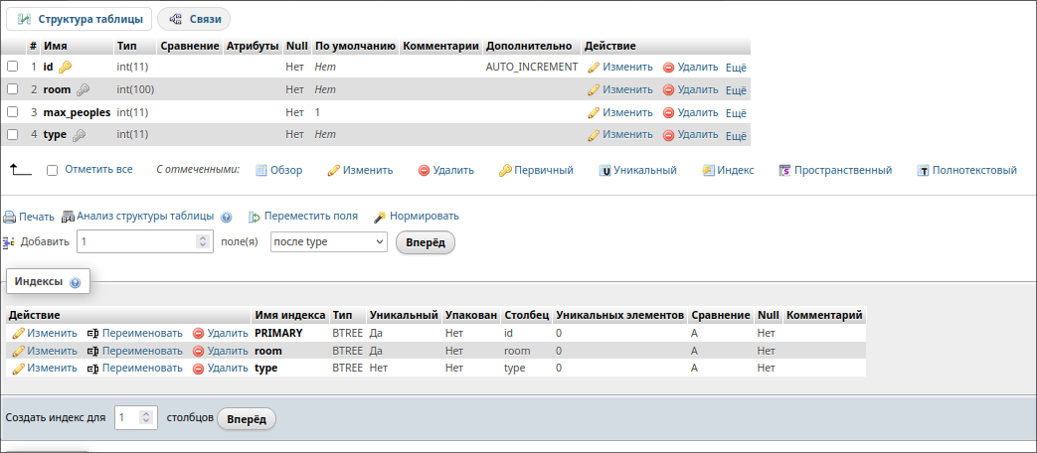

Картинка 4 - Структура таблиці “reservations”

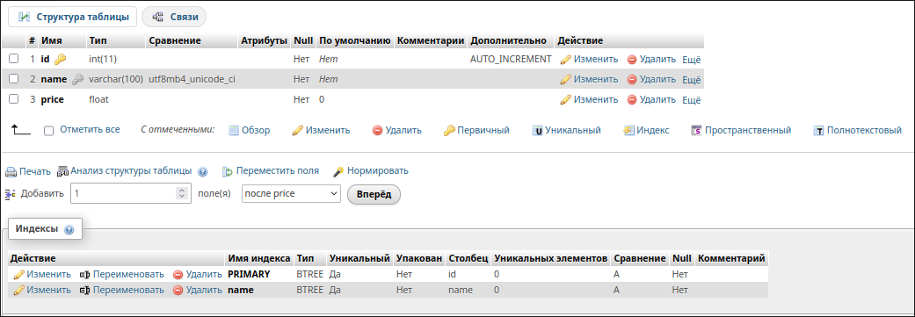

Картинка 5 - Структура таблиці “rooms”

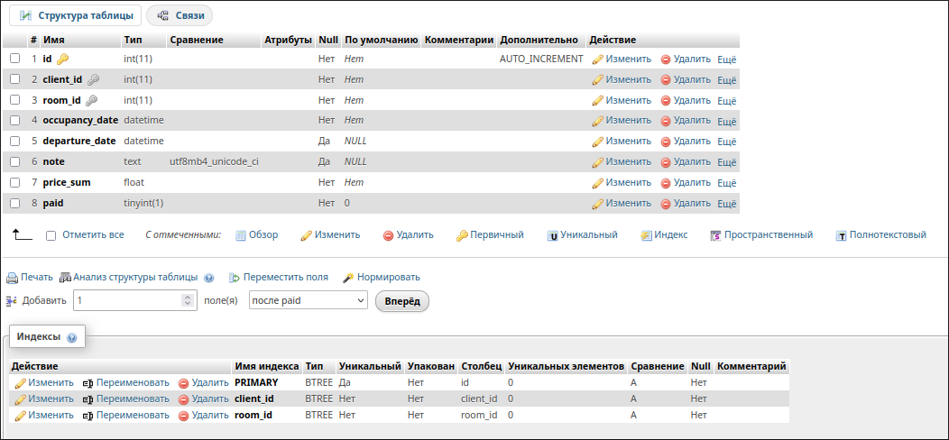

Картинка 6 - Структура таблиці “settlements”

Висновок: У ході виконання лабораторної роботи було проаналізовано предметну область управління готелем, зокрема фінансовий облік проживання клієнтів. Було розроблено структуру бази даних, яка забезпечує можливість відслідковувати такі аспекти, як заселення клієнтів, бронювання номерів, знижки та фінансові розрахунки.